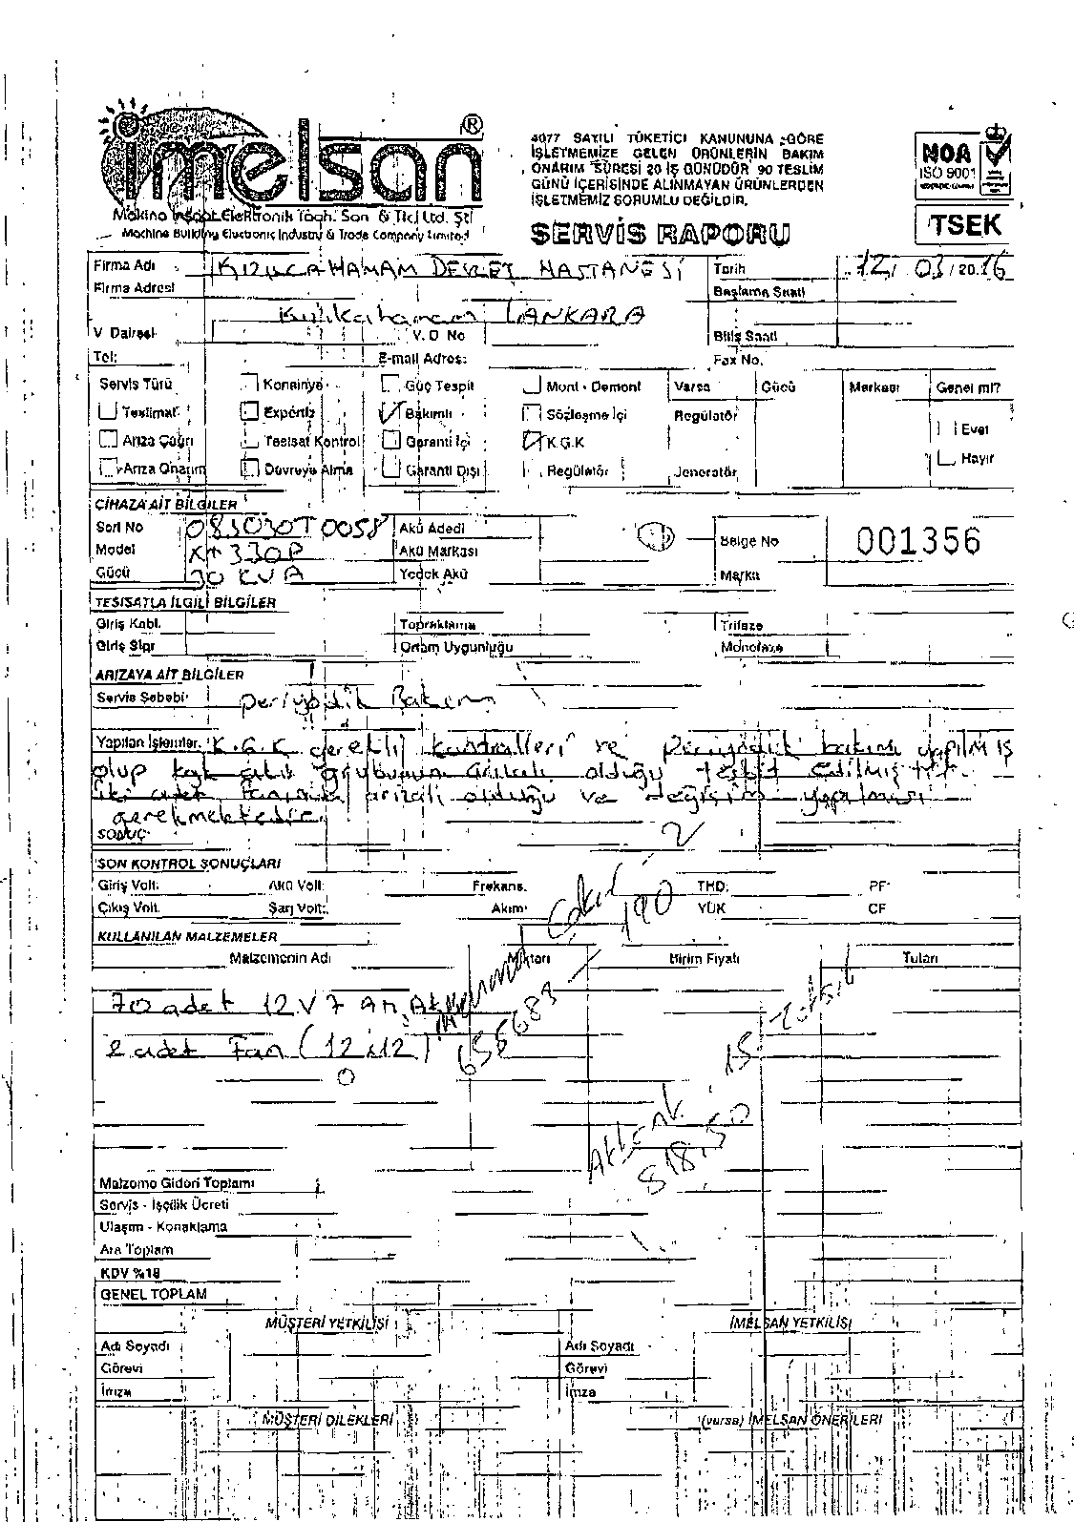

14-NAR-S0İ6 14:38 Kimd.

03182573060

Kime:7365148

S.l

Q

